

**精神文明建设工作简报**

第 六 期

院精神文明建设工作领导小组办公室 2015年9月23日

─────────────────────────

中共河南省住房和城乡建设厅党组教师节慰问信

全院教职工：

值此第31个教师节来临之际，中共河南省住房和城乡建设厅党组发来慰问信，向全院教职员工和离退休老同志致以节日的问候，并希望全体教职工进一步解放思想、开拓进取、真抓实干、克难攻坚，努力办好人民满意的教育，为加快中原崛起河南振兴富民强省、让中原在实现中国梦的进程中更加出彩作出新的更大贡献！

全文如下：

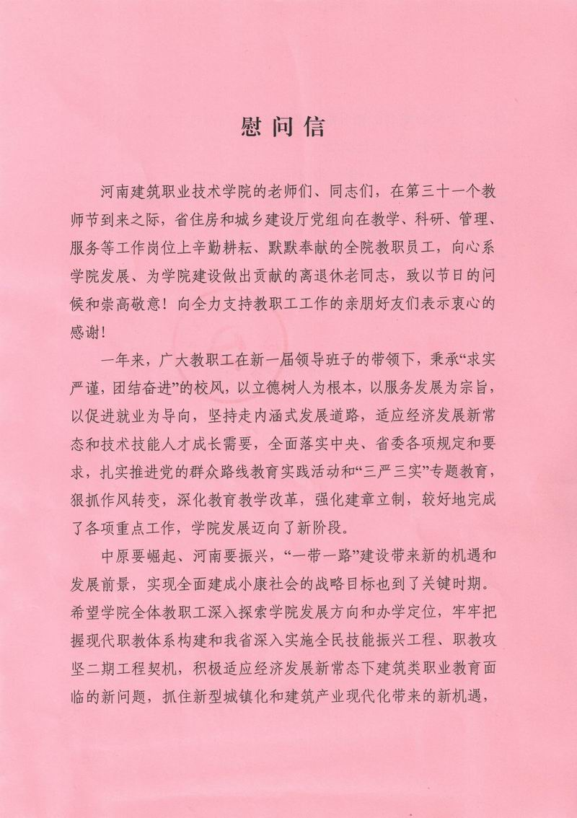

我院举行2015级新生军训会操表演暨开学典礼

9月23日上午，我院东操场同学们队列整齐、步伐铿锵、誓言震天，2015级新生军训会操表演暨开学典礼在这里举行。院领导程智韬、刘存龙出席大会。学生工作处、武装部（保卫处）及各系部相关工作负责人和3900余名新生参加了大会。

程智韬书记作重要讲话，对同学们在军训中取得的良好成绩表示祝贺！程书记指出，新生军训是促进同学们增强国防观念、树立纪律意识、发扬集体主义精神的重要工作，也是学院开展纪念抗日战争胜利70周年纪念活动的重要环节。当前全省新型城镇化建设如火如荼，给同学们未来的发展带来广阔的空间。希望同学们巩固军训成果，保持优良品质，传承“求实严谨、团结奋进”的校风精神，刻苦学习理论知识，熟练掌握专业技能，继续拼搏进取，争取更大的荣誉和成绩，为河南振兴、中原崛起贡献力量。

会操表演现场，同学们英姿飒爽、气势昂扬，分别进行了队列表演和军体拳表演。全体同学步伐坚定、口号洪亮，动作整齐划一，充分展现了建院学生饱满的精神面貌，博得现场观众阵阵掌声。

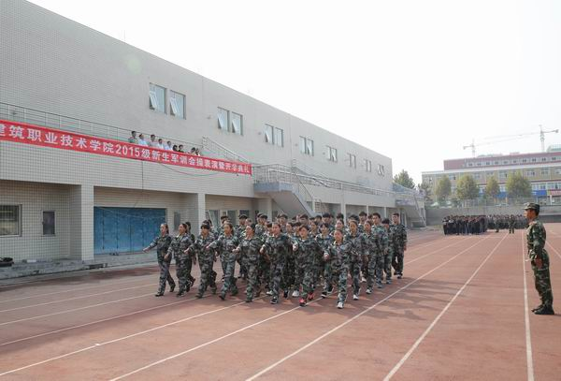

我院开展 “开学第一课” 暨纪念抗战胜利七十周年系列活动

为弘扬爱国主义精神和民族精神，近日，我院开展“开学第一课” 暨纪念抗战胜利七十周年系列活动，引导广大学生铭记历史、缅怀先烈，珍爱和平、开创未来，传承弘扬伟大的抗战精神，积极培育和践行社会主义核心价值观。

一是举行升国旗仪式。组织学生集体奏唱国歌，举行向国旗敬礼、在国旗下宣誓等仪式，引导广大学生进一步增强国家意识、强化国家认同，激发爱国之情和报国之志，积极爱国、理性爱国，自觉维护祖国利益、尊严和荣誉。

二是参观抗战主题纪念馆，开展主题党（团）日和班会活动。引导学生牢记由鲜血和生命铸就的中国人民抗日战争的伟大历史，牢记中国人民为维护民族独立和自由、捍卫祖国主权和尊严建立的伟大功勋，牢记中国人民为世界反法西斯战争胜利作出的伟大贡献，倍加珍惜今天的幸福生活，心无旁骛地求知问学。

三是组织收看《开学第一课》节目。组织学生及时收看以“英雄不朽”为主题的2015年《开学第一课》节目，通过撰写观后感、座谈讨论、召开家长会等形式，感悟英雄故事，交流心得体会，引导广大学生崇尚英雄、捍卫英雄、学习英雄、关爱英雄，沿着英雄的足迹砥砺奋进。

四是开展主题文化活动。组织抗战老兵亲述历史讲座、抗战征文比赛、抗战歌曲合唱比赛等丰富多彩的文化活动，使广大学生更加真切地感悟抗日战争的伟大历史，感悟伟大的民族精神，不断增强民族自尊心、自信心和自豪感，从民族的苦难辉煌中汲取奋进的力量。

五是组织网络传播活动。有效发挥新媒体的育人功能，通过校园网、专题网站、官方微博、百度贴吧等，组织开展网上纪念堂、虚拟献花、网络寄语祖国等网络传播活动，开展寻抗战老兵、晒抗战文物、访抗日根据地等网上活动，在网上高扬爱国主义主旋律，凝聚牢记历史、圆梦中华的网上正能量。

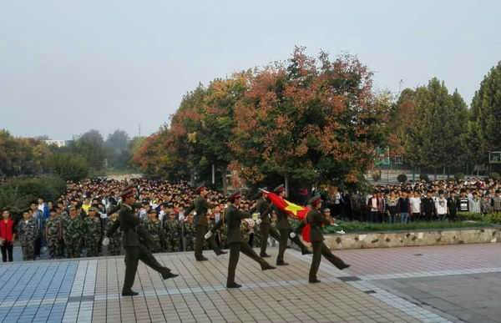

发：学院各部门